实验三 加法器、运算器的实现
班级 软件1801 姓名 肖云杰 学号 201826010113
一、实验目的
- 了解运算器的内部结构。
- 熟悉并行加法器和串行加法器的工作原理。
- 分析模型机的功能，设计ALU 和移位逻辑。

二、实验内容
1、用 V HD L 语言设计4位并行加法器
2、用 V HDL 语言设计4位串行加法器
3、用 V HDL 语言设计模型机运算器A LU
4、用 VHDL 语言设计移位逻辑
三、实验方法
- 实验方法
采用基于FPGA进行数字逻辑电路设计的方法。
采用的软件工具是Quartus II。

- 实验步骤
一、 底层文件，全加器
- 新建，编写源代码。
(1).选择保存项和芯片类型：【File】-【new project wizard】-【next】（设置文件路径+设置project name为all_add）-【next】（设置文件名xor2.vhd—在【add】）-【properties】（type=VHDL）-【next】-【next】-【finish】
(2).新建：【file】-【new】（第二个VHDL File）-【OK】
2、写好源代码，保存文件（all_add.vhd）。
3、编译与调试。确定源代码文件为当前工程文件，点击【processing】-【start compilation】进行文件编译，编译成功。
四、实验过程
- 编译过程
a）源代码如图（VHDL设计）
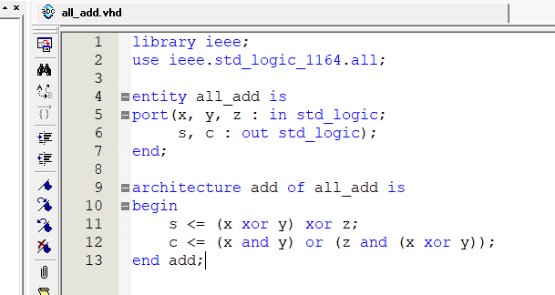
b)编译、调试过程
编译过程中有三个警告
警告的原因都是管脚没有分配
c) RTL视图
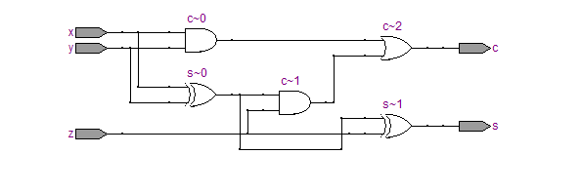
d)结果分析及结论
底层全加器很简单，简单实现即可，不再进行仿真

二、 四位并行加法器

编译过程

源代码如图（VHDL设计）

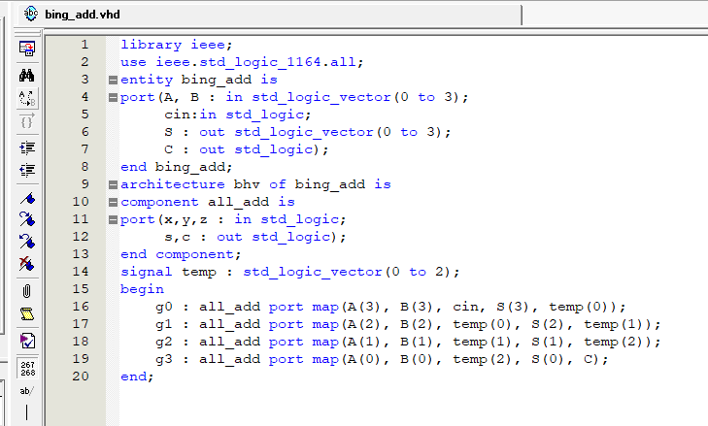
编译、调试过程
编译过程中有三个警告，分别都是管脚未声明导致
STL视图
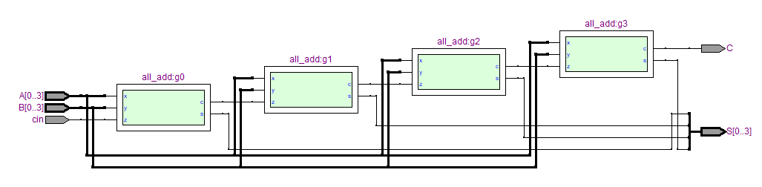
- 波形仿真
波形仿真波形图
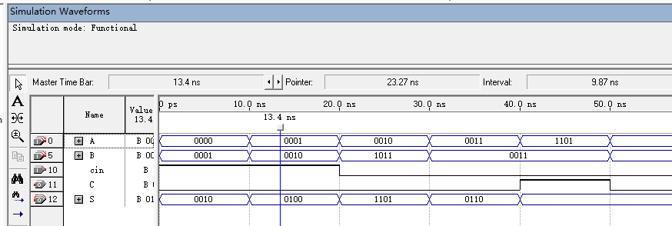
c)结果分析及结论
0-10ns：0+1+1（初始进位）=2 正确
10-20ns：1+2+1（初始进位）=4 正确
20-30ns：2+11+0（初始进位）=13 正确
30-40ns：3+3+0（初始进位）=6 正确
40-50ns：13+3+0=16 （进位为1 其余为0） 正确
- 时序仿真
- 时序仿真过程
做好上述步骤后，编译【classic timing analysis】-在compilation report中选择【timing analysis】-【tpd】（引脚到引脚的延时）
b)时序仿真图
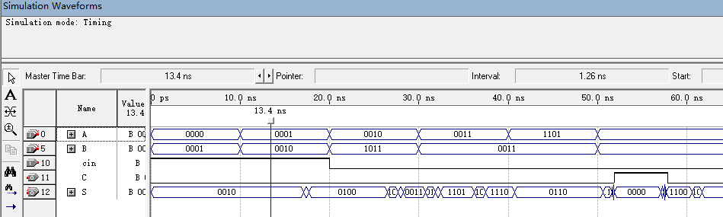
- 结果分析及结论
延迟大体一直，约8-9ns

三、 四位串行加法器
编译过程
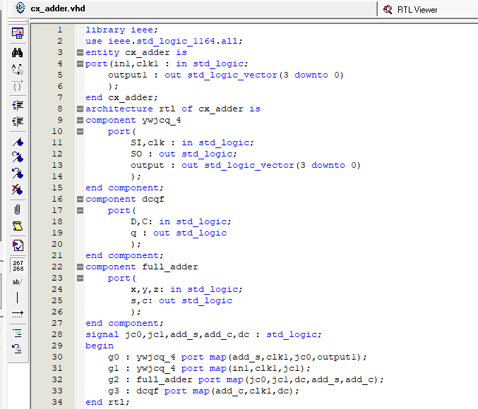
编译、调试过程
编译和调试过程中，没有报错，
仅有三个因为未分配管脚造成的警告

STL视图
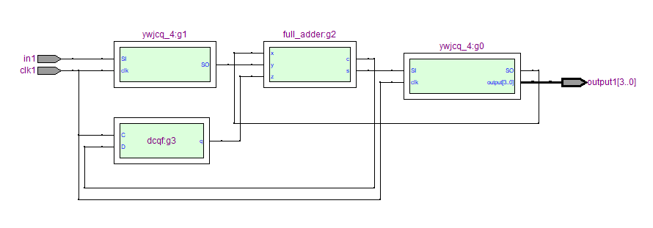

波形仿真

功能仿真
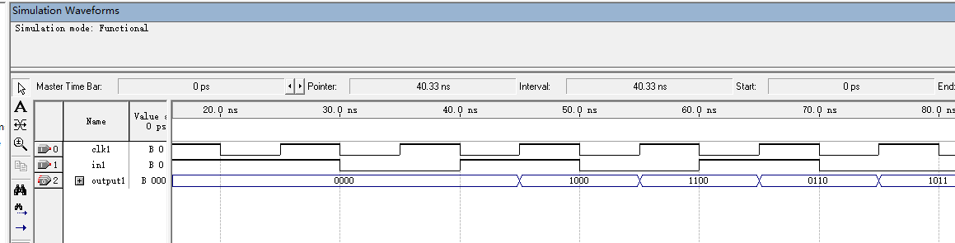

时序仿真
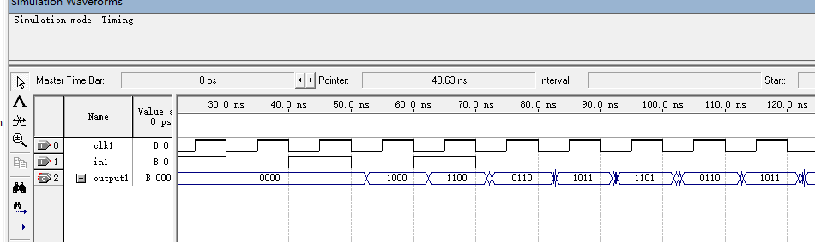

波形分析及结论
每次加数输入，在时钟沿进行相加，结果正确。

四、 ALU运算

编译过程
VHDL实现
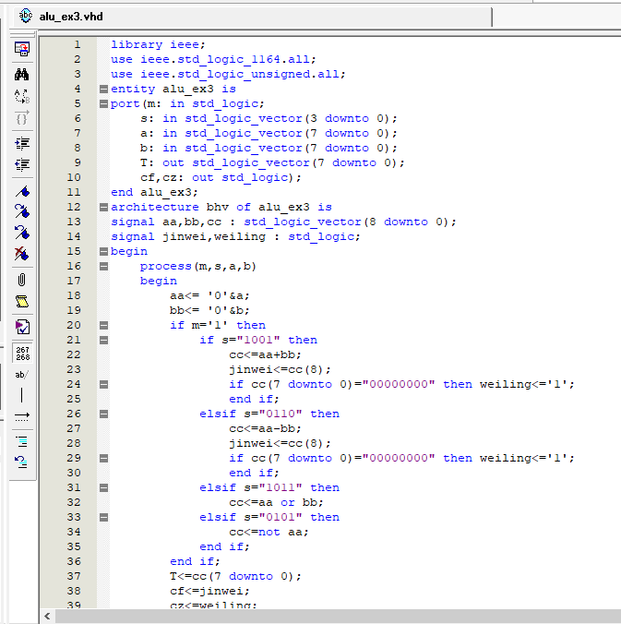

编译和调试过程
编译过程中未发现错误，仅有三个未分配管脚的警告

STL视图
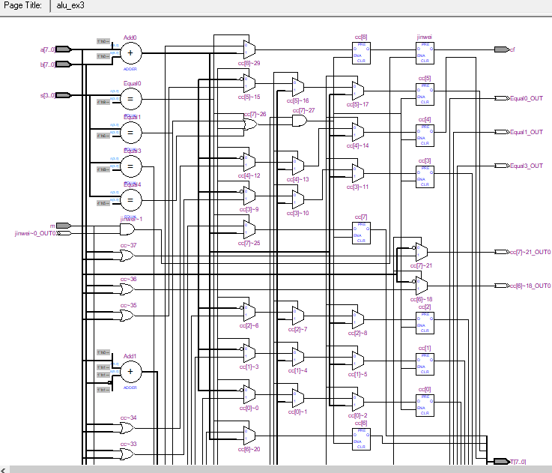

波形仿真

功能仿真
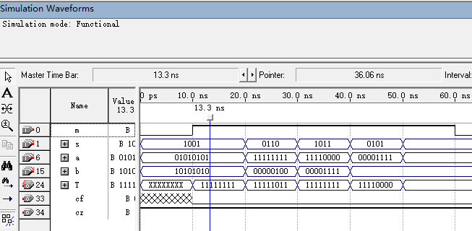

时序仿真
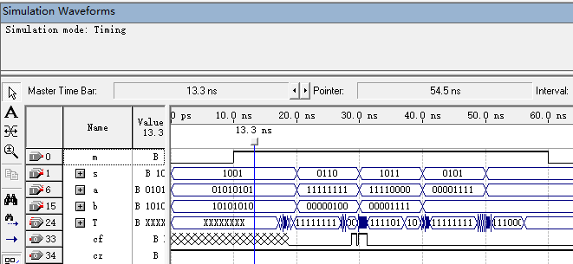

波形结果分析
0-10ns： m=0，无效
10-20ns： 功能为加法，运行正确
20-30ns： 功能为减法，运行正确
30-40ns： 功能为求或，运行正确
40-50ns： 功能为求非，运行正确

时序仿真中，管教之间数据的传输，有8ns左右的延迟，正确。

五、 移位器
编译过程

VHDL实现

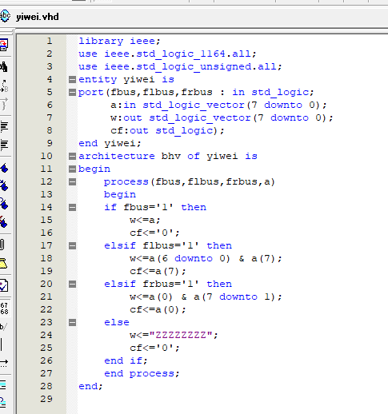

编译过程及分析
编译过程中，没有报错，仅有三个因管脚未分配造成的警告。

波形仿真

功能仿真
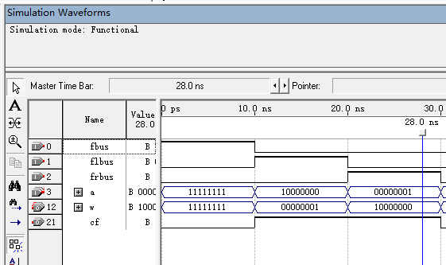
时序仿真

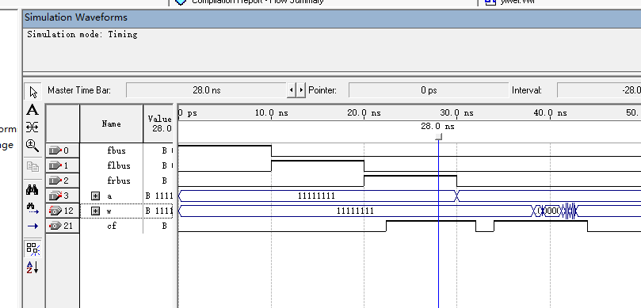
仿真分析

功能仿真和时序仿真没有太大区别，时序仿真容易看出，有8-9ns的管脚信号传输的延迟

观察功能仿真图
0-10ns：简单输出
10-20ns：左移，将最左位补到最右位，正确
20-30ns：右移，将最右位补到最左位，正确

五、实验结论
1、思考题
1．如运算器需要进行溢出判断，请问运算器要如何修改？
另外设置一位输出，进行溢出的判断，主要在加法中功能中使用，若发生进位溢出，则将所有数据还原/改为高阻态，reset状态
2. 运算器要能支持有符号数和无符号8位操作数的运算，应该如何设计？
可以增加补码的运算，将补码运算和功能的选择联系起来即可。
- 实验总结与实验心得

本次实验过程中，主要的问题出在了读题方面，尤其是串行加法器，使用递归+clk实现的方法被否决了，原因是实验要求使用寄存器和触发器实现，导致二次实验浪费时间
同时，在第一次实验中，加法器的默认第一个进位，我一开始默认为0，但是实际上它可能不是0，所以后来增加了新的进位输入
移位逻辑中，一开始以为移走后，相应位补0，最后发现应该补移走位，进行相应修改。

主要问题就是出在了读题和审题方面，浪费大量不必要的时间，下次多加注意

